**Parte 3: Ejemplo usando Dockerfile**

En esta tercera guía aprenderá a crear su propia imagen de docker y a publicarla en docker hub para que todo el mundo pueda usarla.

**Fichero Dockefile: U**bíquese en el directorio seiiis2019/ejemploDockerfile. Observe allí el fichero Dockerfile. Hay una guía de referencia y tutorial sobre este tipo de ficheros

cd /home/ubuntu/seiiis2019/ejemploDockerfile

more Dockerfile

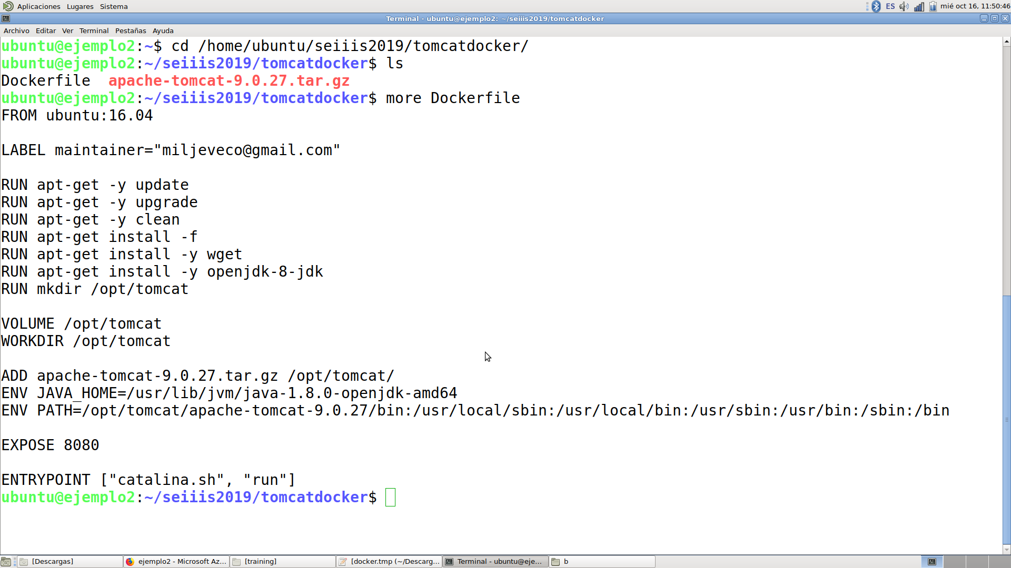

El fichero Dockerfile toma una imagen base de Ubuntu, le instala java y le copia una versión personalizada de Apache Tomcat. Luego configura las variables de entorno principales, expone el puerto 8080 e inicia la ejecución del servidor. Puede personalizar todos los detalles que desee usando comandos RUN para instalar, ADD para copiar ficheros preconfigurados, ENV para establecer variables de entorno y EXPOSE para publicar puertos a través de los cuales se podrán atender peticiones externas. Se usa ENTRYPOINT para definir el punto de entrada o comando que ejecutará el docker, normalmente es un servicio (servidor) de algún tipo.

**1. Crerar la imagen del Docker**. Ejecute el siguiente comando para crear la imagen con el fichero Dockerfile

sudo docker build -t mytomcat .

El nombre de la imagen depende de sus gustos. Para este ejemplo mantenga el nombre anterior. Espere a que finalice y verifique que en las imágenes aparece la que se acaba de crear.

sudo docker images

Debe aparece una imagen como la siguiente:

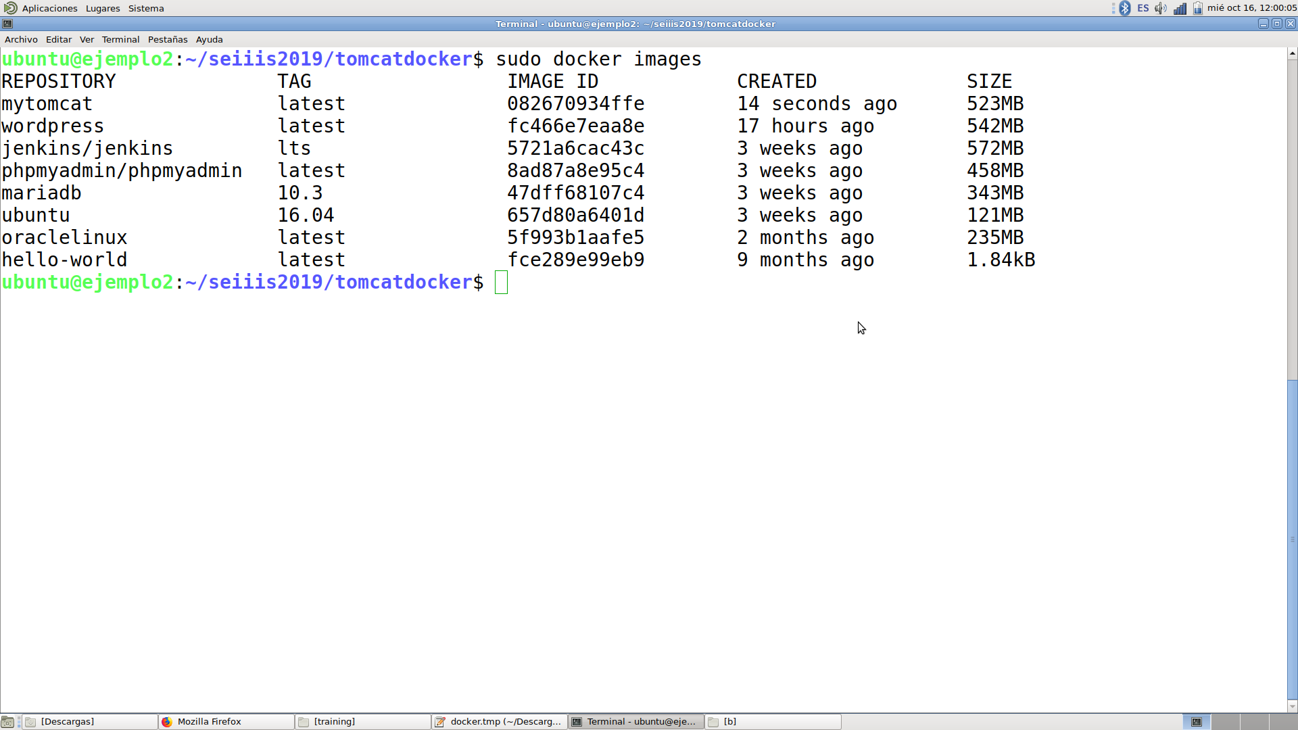

Ahora cree un docker con la imagen personalizada

sudo docker run -d --name mytomcatapp -p 8080:8080 mytomcat

Ingrese al navegador y verifique que el docker está ejecutándose.

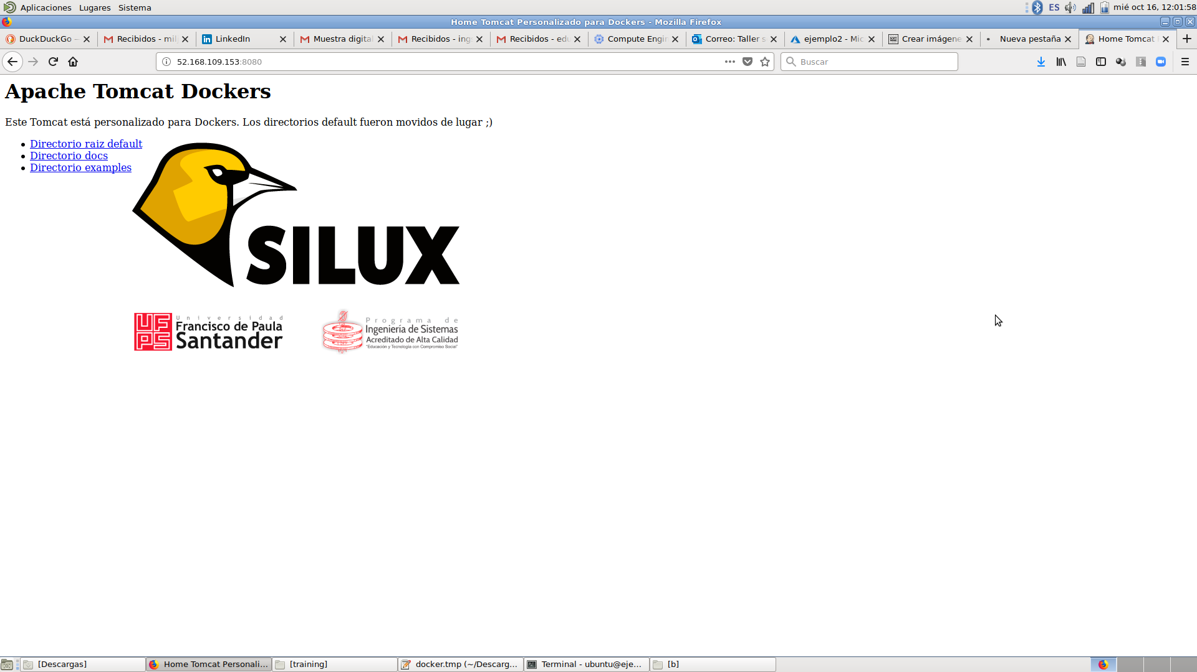

**2. Publicar la imagen del Docker en dockerhub**. Ejecute el siguiente comando para iniciar sesión en dockerhub. Use el usuario y clave con el que se registró al iniciar el taller.

sudo docker login

Ahora genere la imagen usando como nombre LOGIN/IMAGEN, ejemplo:

sudo docker build -t ingsistemascloud/mytomcat .

Pruebe ponerle una etiqueta de versión LOGIN/IMAGEN:0.0.1, ejemplo:

sudo docker build -t ingsistemascloud/mytomcat:0.0.1 .

Verifique que las imágenes existen:

sudo docker images

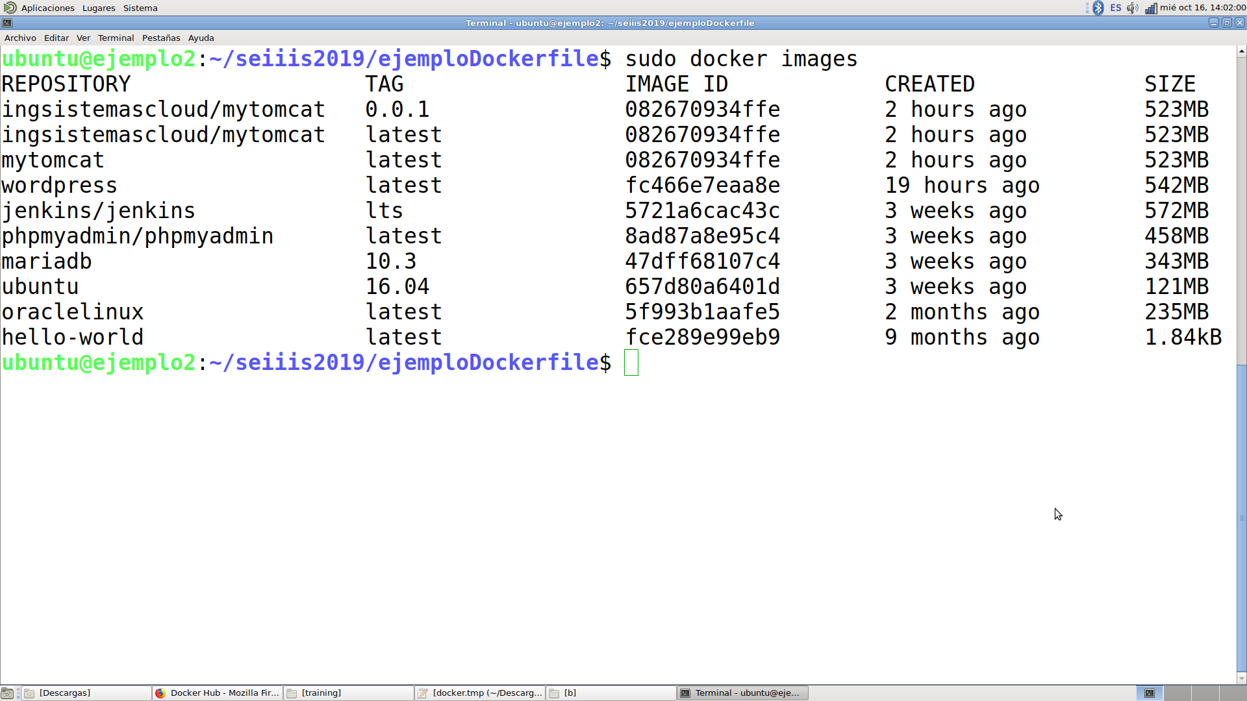

Ahora publique las imágenes en dockerhub:

sudo docker push ingsistemascloud/mytomcat

sudo docker push ingsistemascloud/mytomcat:0.0.1

Ingrese al sitio web oficial de docker hub que se explicó al inicio del taller y verifique que su imagen se publicó: <https://hub.docker.com/>

Felicitaciones, ahora ya tiene una imagen docker publicada y el reto es seguir aprendiendo.